Redis实现分布式锁的几种方案

https://www.jianshu.com/p/e3e88da22f7e

# 分布式锁

## 分布式锁需要解决的问题



## 第一种 key+失效时间

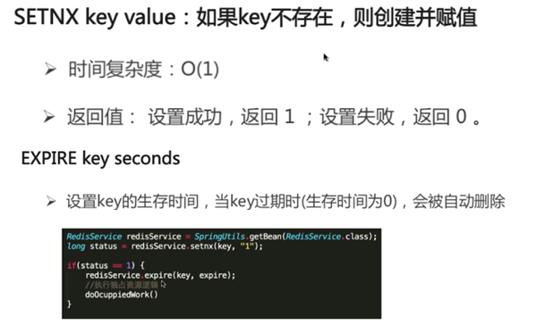

## 第二种： 锁+失效时间

我们对锁设置了过期时间，即使锁的持有者后续发生崩溃而没有解锁，锁也会因为到了过期时间而自动解锁（即key被删除），不会发生死锁。

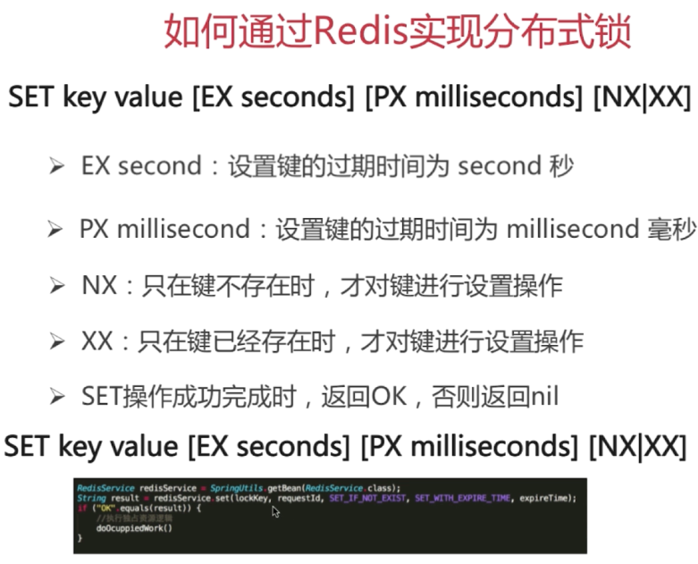

# 扩展

## 大量key同时过期怎么解决

